протокол № 26/15

рассмотрения и оценки заявок на участие в запросе котировок
г. Рубцовск 19 июня 2015 года
1. Муниципальный заказчик:
Администрация города Рубцовска Алтайского края
(для управления Администрации города Рубцовска по жилищно-коммунальному, дорожному хозяйству и благоустройству)
Почтовый адрес: 658200, Алтайский край, г. Рубцовск, пр. Ленина, 130
Адрес электронной почты: zakaz@rubadm.ru

2. Извещение о проведении запроса котировок было размещено на официальном сайте www.zakupki.gov.ru 08.06.2015 под №0117300085515000105.

3. Существенными условиями муниципального контракта, который будет заключен с победителем в проведении запроса котировок, являются следующие:

3.1. Наименование, характеристики и объем выполняемых работ: Выполнение работ по ручной уборке остановочных павильонов и тротуаров на территории города Рубцовска в 2015 году в соответствии с описанием объекта закупки.

3.2. Место выполнения работ: Российская Федерация, Алтайский край, город Рубцовск, согласно приложению №1 извещения о проведении запроса котировок.

3.3. Срок выполнения работ: в течение 30 (тридцати) календарных дней с даты заключения муниципального контракта.

3.4. Начальная (максимальная) цена контракта: 309 474 (триста девять тысяч четыреста семьдесят четыре) рубля 60 копеек.

4. Состав комиссии по определению поставщика (подрядчика, исполнителя) при осуществлении закупок товаров, работ, услуг путем запроса котировок по направлению «Жилищно-коммунальное, дорожное хозяйство и благоустройство» определен постановлением Администрации города Рубцовска Алтайского края от 26.02.2015 №1214 «Об организации работы по определению поставщика (подрядчика, исполнителя) при осуществлении закупок товаров, работ, услуг для обеспечения муниципальных нужд в городе Рубцовске». В состав комиссии входит 6 человек. На заседании комиссии присутствовали 4 человека. Кворум имеется. Комиссия правомочна.

5. Процедура вскрытия конвертов с заявками на участие в запросе котировок и открытия доступа к поданным в форме электронных документов заявкам на участие в запросе котировок, а также рассмотрение и оценка таких заявок, проведена 19.06.2015 в 10 час. 15 мин. по адресу: Алтайский край, город Рубцовск, пр-т. Ленина, 130, Администрация города Рубцовска, малый зал.

6. До процедуры вскрытия конвертов с заявками на участие в запросе котировок и открытия доступа к поданным в форме электронных документов заявкам на участие в запросе котировок поступили 2 (две) заявки, как это зафиксировано в Журнале регистрации поступления заявок в порядке их поступления (Приложение №1 к настоящему протоколу, являющееся неотъемлемой частью данного протокола), следующих участников закупки:

Порядковый номер заявки | Наименование (для юридического лица), фамилия, имя, отчество (для физического лица) участника запроса котировок | Почтовый адрес | Цена товара, работы или услуги, указанная в заявке (руб.)
1 | Индивидуальный предприниматель Бирюкова Валентина Валентиновна  ИНН 041103646322  Конт.лицо: Бирюкова В.В.  Тел: 89835834836  Адрес эл.почты:  Tishkova_valentina@mail.ru | 649000,  Республика Алтай,  г. Горно-Алтайск,  пер. Чкалова, д.11, кв.2 | 299000,00
2 | Общество с ограниченной ответственностью «Дорсервис»  ИНН 2209044902  КПП 220901001  Конт.лицо:Ефанова И.М.  Тел.: 8(38557)40902  Адрес эл.почты:  mupsts2015@mail.ru | 658200,  Алтайский край, г.Рубцовск, пр.Рубцовский, д.11, кв.46 | 295000,00
7. Котировочная комиссия рассмотрела заявки на участие в запросе котировок на соответствие требованиям, установленным в извещении о проведении запроса котировок, оценила их и приняла на основании полученных результатов следующее решение:
7.1. Признать соответствующими требованиям, установленным в извещении о проведении запроса котировок, заявки на участие в запросе котировок следующих участников закупки: Индивидуальный предприниматель Бирюкова Валентина Валентиновна, Общество с ограниченной ответственностью «Дорсервис».
7.2. Предложение о наиболее низкой цене товаров, работ, услуг составило: 295000(двести девяносто пять тысяч) рублей 00 копеек.
7.3. Признать победителем в проведении запроса котировок следующего участника закупки: Общество с ограниченной ответственностью «Дорсервис», 658200, Алтайский край, г.Рубцовск, пр.Рубцовский, д.11, кв.46.
Цена муниципального контракта: 295000 (двести девяносто пять тысяч) рублей 00 копеек.
7.4. Сведения об участнике запроса котировок, предложившем в заявке на участие в запросе котировок цену контракта такую же, как и победитель запроса котировок, или об участнике запроса котировок, предложение о цене контракта которого содержит лучшие условия по цене контракта, следующие после предложенных победителем запроса котировок условий: Индивидуальный предприниматель Бирюкова Валентина Валентиновна, 649000, Республика Алтай, г. Горно-Алтайск, пер. Чкалова, д.11, кв.2.
Цена муниципального контракта: 299000 (дести девяносто девять тысяч) рублей 00 копеек.

8. Настоящий протокол подписан всеми присутствующими членами комиссии и будет размещен на официальном сайте www.zakupki.gov.ru.

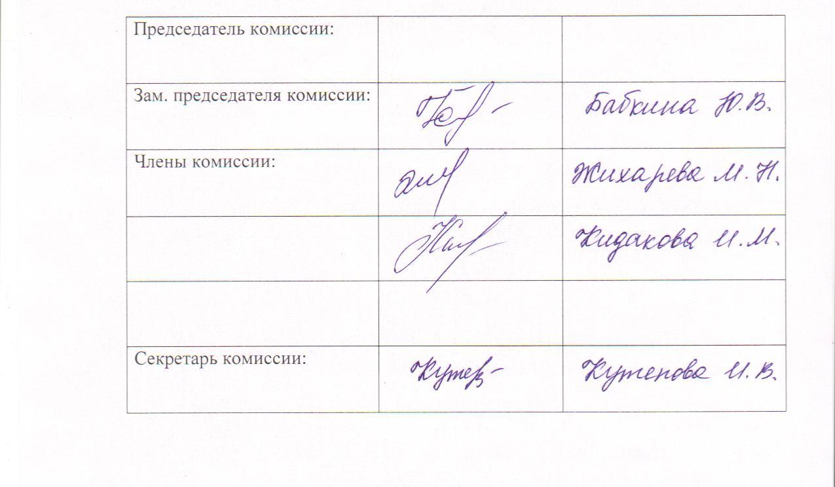

Приложение №1
к протоколу рассмотрения и
оценки заявок на участие в запросе котировок от 19.06.2015 № 26/15

ЖУРНАЛ РЕГИСТРАЦИИ

поступления заявок для участия в запросе котировок на
выполнение работ по ручной уборке остановочных павильонов и тротуаров на территории города Рубцовска в 2015 году

№ п/п | Дата поступления котировочной заявки | Время поступления | Регистрационный номер | Форма подачи заявки
1 | 18.06.2015 | 15 час. 01 мин. | 1 | бумажный носитель
2 | 18.06.2015 | 16 час 38 мин | 2 | бумажный носитель

